BAB II
LANDASAN TEORI

  - Tinjauan Pustaka
- Konsep Dasar Sistem
Menurut Fathansyah dalam Nasikin (2011:21) menjelaskan bahwa “Sistem adalah sebuah tatanan (keterpaduan) yang terdiri dari atas sejumlah komponen fungsional (dengan satu fungsi atau tugas khusus) yang saling berhubungan dan secara bersama-sama bertujuan untuk memenuhi suatu proses pekerjaan tertentu.”
Karakteristik sistem terdiri dari:
- Komponen Sistem
Suatu sistem terdiri dari sejumlah komponen yang saling berinteraksi, yang artinya saling bekerja sama membentuk suatu kesatuan. Komponen-komponen sistem atau elemen-elemen sistem dapat berupa suatu subsistem atau bagian-bagian dari sistem.
- Batasan Sistem
Batasan sistem (boundary) merupakan daerah yang membatasi antara suatu sistem dengan sistem yang lainnya atau dengan lingkungan luarnya. Batas sistem ini memungkinkan situasi sistem yang dipandang sebagai satu kesatuan. Batas suatu sistem menunjukkan ruang lingkup (scope) dari sistem tersebut.

- Lingkungan Luar Sistem
Lingkungan luar (environment) dari suatu sistem adalah apapun diluar batas dari sistem yang mempengaruhi operasi sistem. Lingkungan luar sistem dapat bersifat menguntungkan dan dapat juga bersifat merugikan sistem tersebut.
- Penghubung Sistem
Penghubung (interface) merupakan media penghubung antara satu subsistem dengan subsistem lainnya. Melalui penghubung ini memungkinkan sumber-sumber daya mengalir dari satu subsistem ke subsistem lainnya.
- Masukan Sistem
Masukan (input) adalah energi yang dimasukkan ke dalam sistem. Masukan dapat berupa masukan perawatan (maintenance input) dan masukan sinyal (signal input). Maintenance input adalah energi yang dimasukkan supaya sistem tersebut dapat beroperasi. Signal input adalah energi yang diproses untuk didapatkan keluaran.
- Keluaran Sistem
Keluaran (output) sistem adalah hasil energi yang diolah dan diklasifikasikan menjadi keluaran yang berguna dan sisa pembuangan.
- Pengolahan Sistem
Suatu sistem dapat mempunyai bagian pengolah yang akan merubah masukan menjadi keluaran. Suatu sistem produksi akan mengolah masukan berupa bahan baku dan bahan-bahan yang lain menjadi keluaran berupa barang jadi.

- Sasaran Sistem
Suatu sistem pasti mempunyai tujuan (goal) atau sasaran (objective). Jika suatu sistem tidak mempunyai sasaran, maka operasi sistem tidak akan ada mempunyai nilai guna. Sasaran dari sistem sangat menentukan sekali masukan yang dibutuhkan sistem dan keluaran yang akan dihasilkan sistem. Suatu sistem dikatakan berhasil bila mengenai sasaran atau tujuannya.
- Konsep Dasar Informasi
Menurut Kusrini dalam Machmud (2013:410) mengemukakan bahwa “Informasi adalah data yang diolah menjadi suatu bentuk yang berguna bagi pengguna yang bermanfaat dalam pengambilan keputusan saat ini atau mendukung sumber informasi.”
Kualitas dari suatu informasi tergantung pada tiga hal yaitu:
- Akurat, berarti informasi harus bebas dari kesalahan-kesalahan dan tidak bias atau menyesatkan. Akurat juga berarti informasi harus jelas mencerminkan maksudnya. Informasi harus akurat karena dari sumber informasi sampai ke penerima informasi kemungkinan banyak terjadi gangguan (noise) yang dapat merubah atau merusak informasi tersebut.
- Tepat pada waktunya, berarti informasi yang pada penerima tidak boleh terlambat. Informasi yang sudah usang tidak akan memiliki nilai lagi. Karena informasi merupakan landasan di dalam pengambilan keputusan. Bila pengambilan keputusan terlambat, maka dapat berakibat fatal untuk organisasi.
- Relevan, berarti informasi tersebut mempunyai manfaat untuk pemakainya. Relevansi informasi untuk tiap-tiap orang satu dengan yang lainnya berbeda.
- Konsep Dasar Sistem Informasi
Menurut Sulindawati dan Fathoni (2010:3) menjelaskan bahwa “Sistem informasi dapat diartikan sebagai suatu sistem di dalam organisasi yang merupakan kombinasi dari orang-orang, fasilitas, teknologi, media, prosedur-prosedur, dan pengendalian yang ditujukan untuk mendapatkan jalur kombinasi yang penting”
Di dalam suatu sistem informasi terdapat beberapa komponen-komponen, yaitu:
- Perangkat keras (hardware): mencakup piranti-piranti fisik seperti monitor, printer, scanner, keyboard, dan mouse.
- Perangkat lunak (software) atau program: sekumpulan instruksi yang memungkinkan perangkat keras untuk dapat memproses data.
- Prosedur: sekumpulan aturan yang dipakai untuk mewujudkan pemrosesan data dan pembangkitan keluaran yang dikehendaki.
- Orang: semua pihak yang bertanggung jawab dalam pengembangan sistem informasi, pemrosesan, dan penggunaan sistem informasi.
- Basis data (database): sekumpulan tabel, hubungan, dan lain-lain yang berkaitan denga penyimpanan data.
- Jaringan komputer dan komunikasi data: sistem penghubung yang memungkinkan satu sumber dipakai secara bersama atau diakses oleh sejumlah pemakai.

- Konsep Dasar E-Recruitment
Menurut Kapse dkk (2012:82) mengemukakan bahwa:
E-Recruitment adalah penggunaan teknologi untuk membantu proses perekrutan. Mereka mengiklankan lowongan pekerjaan melalui web di seluruh dunia. Pencari kerja mengirimkan aplikasi mereka atau curriculum vitae yaitu CV melalui e-mail menggunakan Internet. Atau pencari kerja menempatkan CV mereka di web di seluruh dunia, yang dapat ditarik oleh calon karyawan tergantung pada kebutuhan mereka.

- Bahasa Pemrograman
- Teknik Pemrograman Terstruktur
Dalam bidang pemrograman ada dua konsep dasar pemrograman yang sering digunakan, yaitu konsep pemrograman terstuktur dan pemrograman berorientasi objek (Object Oriented Programming). Dalam pembahasan konsep pemrograman penulis hanya akan membahas mengenai konsep pemrograman terstruktur disesuaikan dengan konsep pemrograman yang akan digunakan perancangan sistem e-Recruitment.
Menurut Sukamto dan Shalahuddin (2015:67) “Pemrograman terstruktur adalah konsep atau paradigma atau sudut pandang pemrrograman yang membagi-bagi program berdasarkan fungsi-fungsi atau prosedur-prosedur yang dibutuhkan program komputer.”
Fungsi-fungsi dan prosedur-prosedur ditulis secara sekuensial atau terurut dari atas ke bawah sesuai dengan kebergantungan antar fungsi atau prosedur (fungsi atau prosedur yang dapat dipakai oleh fungsi atau prosedur dibawahnya harus yang sudah ditulis atau dideklarasikan di atasnya). Berikut adalah contoh ilustrasi untuk pemrograman terstruktur:
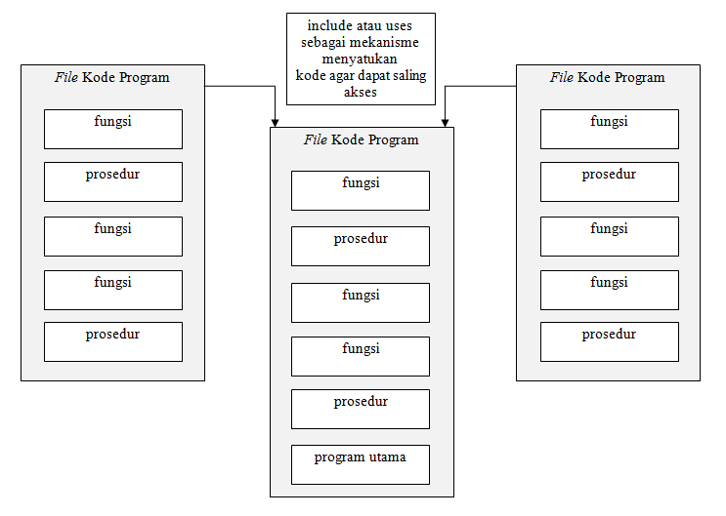
Sumber: Sukamto dan Shalahuddin, (2015:68)
Gambar II.1. Ilustrasi Pemrograman Terstruktur
Pemodelan pada pemrograman terstruktur dibagi berdasarkan fungsi-fungsi dan prosedur-prosedur. Oleh karena itu, pemodelan pada pemrograman terstruktur lebih fokus bagaimana memodelkan data dan fungsi-fungsi atau prosedur-prosedur yang harus dibuat. Jenis paradigma pemrograman yang digunakan dapat dideteksi dari bahasa pemrograma apa yang akan digunakan untuk membuat program, baru setelah itu ditentukan paradigma pemrograman apa yang akan digunakan.

- PHP
Hampir semua bahasa pemrograman mendukung pemrograman terstruktur. Karena pemrograman terstruktur adalah cikal bakal lahirnya pemrograman berorintasi objek. Bahasa pemrograman PHP merupakan bahasa untuk pengembangan aplikasi berbasis website yang mendukung metode pemrograman terstruktur dan berorientasi objek.
Menurut Sovia dan Febio (2011:91) menjelaskan bahwa “PHP secara resmi merupakan kependekan dari PHP Hypertext Preprocessor, merupakan bahasa script server-side yang disisipkan pada HTML”.
Dengan menggunakan program PHP, sebuah website akan lebih interaktif dan dinamis.
Adapun kelebihan-kelebihan dari PHP yaitu:
- PHP merupakan sebuah bahasa script yang tidak melakukan sebuah kompilasi dalam penggunaannya. Tidak seperti halnya bahasa pemrograman aplikasi yang lainnya.
- PHP dapat berjalan pada web server yang dirilis oleh Microsoft, seperti IIS atau PWS juga pada apache yang bersifat open source.
- Karena sifatnya yang open source, maka perubahan dan perkembangan interpreter pada PHP lebih cepat dan mudah, karena banyak milis-milis dan developer yang siap membantu pengembanganya.
- Jika dilihat dari segi pemahaman, PHP memiliki referensi yang begitu banyak sehingga sangat mudah untuk dipahami.
- PHP dapat berjalan pada 3 operating sistem, yaitu: Linux, unix, dan windows, dan juga dapat dijalankan secara runtime pada suatu console.
- MySQL
Penggunaan MySQL bukan karena ia yang terbaik. Semuanya termasuk ke dalam kategori relatif. Saat ini, dua yang paling banyak dipakai dari genre GNU GPL adalah MySQL dan PotgreSQL.
Menurut Arief (2011:43) mengemukakan bahwa “MySQL merupakan database yang pertama kali didukung oleh bahasa pemrograman script untuk internet (PHP dan Perl). MySQL dan PHP dianggap sebagai pasangan software pembangun aplikasi web yang ideal.“
- Model Pengembangan Sistem
Menurut Sukamto dan Shalahuddin (2015:4) mengemukakan bahwa “Rekayasa perangkat lunak (software engineering) merupakan pembangunan dengan menggunakan prinsip atau konsep rekayasa dengan tujuan menghasilkan perangkat lunak yang bernilai ekonomi yang dipercaya dan bekerja secara efisien menggunakan mesin.”
Ada sejumlah model atau paradigma umum untuk pengembangan perangkat lunak :
- Model Rapid Application Development (RAD)
Menurut Sukamto dan Shalahuddin (2015:34) “Rapid Application Development (RAD) adalah proses pengembangan perangkat lunak yang bersifat inkremental terutama untuk waktu pengerjaan yang pendek.”
Model RAD adalah adaptasi dari model air terjun versi kecepatan tinggi dengan menggunakan model air terjun untuk pengembangan setiap komponen perangkat lunak. Model RAD membagi tim pengembang menjadi beberapa tim untuk mengerjakan beberapa komponen masing-masing tim pengerjaan dapat dilakukan secara paralel.
Berikut adalah gambar dari model RAD:

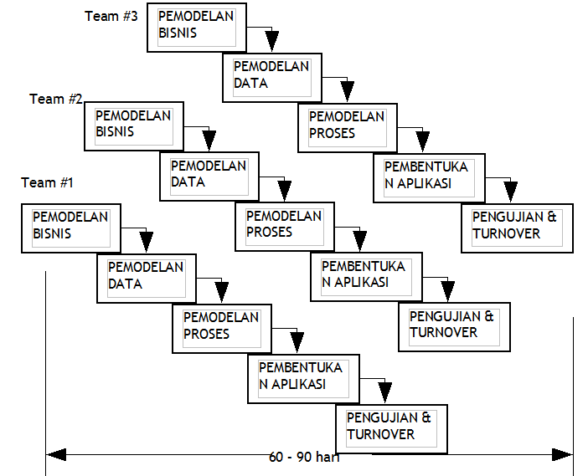
Sumber: Sukamto dan Shalahuddin, (2015:35)
Gambar II.2. Ilustrasi Model RAD
- Pemodelan Bisnis
Pemodelan yang dilakukan untuk memodelkan fungsi bisnis untuk mengetahui informasi apa yang terkait proses bisnis, informasi apa saja yang harus dibuat, siapa yang harus membuat informasi itu, bagaimana alur informasi itu, proses apa saja yang terkait informasi itu.
- Pemodelan Data
Memodelkan data apa saja yang dibutuhkan berdasarkan pemodelan bisnis dan mendefinisikan atribut-atributnya beserta relasinya dengan data-data yang lain.
- Pemodelan Proses
Mengimplementasikan fungsi bisnis yang sudah didefinisikan terkait dengan pendefinisian data.
- Pembentukan Aplikasi
Mengimplementasikan pemodelan proses dan data menjadi program. Model RAD sangat mengajurkan pemakaian komponen yang sudah ada jika dimungkinkan.
- Pengujian dan Turnover
Menguji komponen-komponen yang dibuat. Jika sudah teruji maka tim pengembang komponen dapat beranjak untuk mengembangkan komponen berikutnya.
- ERD (Entity Relationship Diagram)
Menurut Indrajani (2015:17) mengemukakan bahwa ”Entity relational (ER) Modelling adalah sebuah pendekatan top-bottom dalam perancangan basis data yang dimulai dengan mengidentifikasikan data-data terpenting yang disebut dengan entitas dan hubungan antara entitas-entitas tersebut yang digambarkan dalam suatu model.”
Diagram hubungan entitas atau yang lebih dikenal dengan sebutan E-R diagram, adalah notasi grafik dari sebuah model data atau sebuah model jaringan yang menjelaskan tentang data yang tersimpan (storage data) dalam sistem secara abstrak. Diagram hubungan entitas tidak menyatakan bagaimana memanfaatkan data, membuat data, mengubah data dan menghapus data.
Dalam entitas terdapat elemen-elemen yang berhubungan dengan entitas, antara lain:
- Entity
Pada E-R diagram, entity digambarkan dengan sebuah bentuk persegi panjang. Entity adalah sesuatu apa saja yang ada di dalam sistem, nyata maupun abstrak di mana data tersimpan ataupun tempat yang terdapat data. Entitas diberi nama dengan kata benda dan dapat dikelompokkan dalam empat jenis nama, yaitu orang, benda, lokasi, kejadian (terdapat unsur waktu di dalamnya).
- Relationship
Pada E-R diagram, relationship dapat digambarkan dengan sebuah bentuk belah ketupat. Relationship adalah hubungan alamiah yang terjadi antara entitas. Pada umumnya penghubung (relationship) diberi nama dengan kata kerja dasar sehingga memudahkan untuk melakukan pembacaan relasinya (bisa dengan kalimat aktif atau pasif). Penggambaran hubungan yang terjadi adalah bentuk sebuah belah ketupat dihubungkan dengan dua bentuk empat persegi panjang.

- Relationship Degree
Relationship Degree atau derajat relationship adalah jumlah entitas yang berpartisipasi dalam suatu relationship.
- Atribut
Secara umum atribut adalah sifat atau karakteristik dari setiap entitas maupun tiap relationship. Maksudnya, atribut adalah sesuatu yang menjelaskan apa sebenarnya yang dimaksud entitas maupun relationship sehingga sering dikatakan bahwa attribut adalah elemen dari setiap entitas dan relationship.
- Kardinalitas (Cardinality)
Kardinalitas relasi menunjukkan jumlah maksimum tupel yang dapat berelasi dengan entitas pada entitas yang lain. Dari sejumlah kemungkinan banyaknya hubungan antar entitas tersebut, kardinalitas relasi merujuk pada hubungan maksimum yang terjadi dari entitas satu ke entitas yang lain dan begitu juga sebaliknya.
Terdapat 3 macam kardinalitas relasi sebagai berikut:
- One to one
Tingkat hubungan ini menunjukkan hubungan satu ke satu, dinyatakan dengan satu kejadian pada entitas pertama, dan hanya mempunyai satu hubungan dengan satu kejadian pada entitas yang kedua dan sebaliknya.

- One to Many
Tingkat hubungan satu ke banyak adalah sama dengan banyak ke satu, tergantung dari arah mana hubungan tersebut dilihat. Untuk satu kejadian pada entitas yang pertaman dapat mempunyai banyak hubungan dengan kejadian pada entitas yang kedua. Sebaliknya, satu kejadian pada entitas yang kedua hanya dapat mempunyai satu hubungan dengan satu kejadian pada entitas yang pertama.
- Many to Many
Tingkat hubungan banyak ke banyak terjadi jika tiap kejadian pada sebuah entitas akan mempunyai banyak hubungan dengan kejadian pada entitas lainnya, dilihat dari sisi entitas yang pertama maupun dilihat dari sisi yang kedua.
- UML (Unifield Modeling Language)
Pada perkembangan teknik pemrogaman berorientasi objek, muncullah sebuah standarisasi bahasa pemodelan untuk pembangunan perangkat lunak yang dibangun dengan menggunakan teknik pemrograman berorientasi objek, yaitu Unified Modeling Language (UML).
Menurut Sukamto dan Shalahuddin (2015:133) menjelaskan bahwa “UML (Unified Modeling Language) adalah salah satu standar bahasa yang banyak digunakan di dunia industri untuk mendefinisikan requirement, membuat analisis dan desain, serta menggambarkan aristektur dalam pemrograman berorientasi objek.”

- Activity Diagram
Diagram aktifitas atau activity diagram menggambarkan workflow (aliran kerja) atau aktifitas dari sebuah sistem atau proses bisnis atau menu yang ada pada perangkat lunak.
- Use Case Diagram
Use case atau diagram use case merupakan pemodelan untuk kelakuan (behavior) sistem informasi yang akan dibuat. Use case mendeskripsikan sebuah interaksi antara satu atau lebih aktor dengan sistem informasi yang akan dibuat.
- Component Diagram
Diagram komponen atau component diagram dibuat untuk menunjukkan organisasi dan ketergantungan diantara kumpulan komponen dalam sebuah sistem. Digram komponen fokus pada komponen sistem yang dibutuhkan dan ada di dalam sistem.
- Deployment Diagram
Diagram deployment atau deployment diagram menunjukkan konfigurasi komponen dalam proses eksekusi aplikasi.
- Blackbox
Setelah program jadi dibuat perlu dilakukan pengujian. Langkah ini untuk mengetahui tingkat kesesuaian program dengan alur logika (konsep) program yang sudah direncanakan. Setiap proses yang ada di program ditelusuri agar tingkat kesalahan (error) bisa segera diperbaiki.
Dalam metode pengujian program ada dua jenis metode yang biasa digunakan yaitu white box dan black box, akan tetapi metode pengujian program yang penulis gunakan adalah black box.
Menurut Rizky (2011:264) menjelaskan bahwa “Black Box testing adalah tipe testing yang memperlakukan perangkat lunak yang tidak diketahui kinerja internalnya. Sehingga para tester memandang perangkat lunak seperti layaknya sebuah “kotak hitam” yang tidak penting dilihat isinya, tapi cukup dikenai proses testing bagian luar”.
Pada jenis black box testing, perangkat lunak tersebut akan dieksekusi kemudian berusaha dites apakah telah memenuhi kebutuhan pengguna yang didefinisikan pada saat awal tanpa harus membongkar listing programnya.
- Website
Website telah menjadi bagian tidak terpisahkan dari dunia internet karena website aplikasi yang membutuhkan sebuah jaringan internet (WAN) maupun intranet (LAN).
Menurut Arief (2011:8) menyimpulkan bahwa “kumpulan dari halaman web yang sudah dipublikasikan di jaringan internet dan memiliki domain/URL (Uniform Resource Locator) yang dapat diakses semua pengguna internet dengan cara mengetikan alamatnya.”

  - Penelitian Terkait
Menurut Kamal (2015:439) menyimpulkan bahwa:
Agar perusahaan dapat bertahan dan bergerak maju di tengah persaingan global, maka tuntutan atas kualitas sumber daya manusia menyebabkan perusahaan tidak salah pilih dalam merekrut dan menyeleksi calon karyawan. Sumber daya manusia yang berkualitas dapat mencerminkan kredibilitas suatu perusahaan.

Menurut Dwihatmojo dkk (2016:121) menyimpulkan bahwa:
Kinerja sumber daya manusia atau karyawan dalam suatu perusahaan atau organisasi dapat dipengaruhi oleh beberapa factor yang diantaranya adalah gaya rekrutmen, pelatihan dan pembagian kerja, dimana ketiga factor tersebut dapat mempengaruhi perilaku-perilaku karyawan dalam suatu organisasi.

